**КПІ ім. Ігоря Сікорського**

**Інститут прикладного системного аналізу**

**Кафедра Системного проектування**

Розрахунково-графічна робота

За темою

“ Порівняння ефективності методів розв’язку систем лінійних рівнянь.”

Виконав:

Студент групи ДА-92

ННК «ІПСА»

Київ - 2020

**ЗМІСТ**

**ВСТУП………………………………………………………………………………3**

1. **БАЗОВІ ТЕОРЕТИЧНІ ВІДОМОСТІ………………………………………4**
2. **ПРЯМІ МЕТОДИ РОЗВ’ЯЗКУ СИСТЕМ ЛІНІЙНИХ РІВНЯНЬ……...6**

***2.1Метод Гауса з вибором головного елемента...………………………..*6**

***2.2Метод LU розкладу без операцій матричного множення…………..*7**

1. **ІТЕРАЦІЙНІ МЕТОДИ РОЗВ’ЯЗКУ СИСТЕМ ЛІНІЙНИХ РІВНЯНЬ9**

***3.1 Метод верхньої релаксації………......………………………………….*9**

***3.2*** ***Метод Якобі…..........................................................................................*10**

***3.3 Метод Гауса-Зейделя……………....…………………………………...*11**

**4. ПРИКЛАДИ ВИРІШЕННЯ СИСТЕМ ЛІНІЙНИХ РІВНЯНЬ** **…………..13**

***4.1 Прямі методи……………………………………………………………*13**

***4.2 Ітераційні методи*..…………………………………………………….18**

**5. ПОРІВНЯННЯ ЕФЕКТИВНОСТІ АЛГОРИТМІВ РОЗВ’ЯЗКУ СИСТЕМ ЛІНІЙНИХ РІВНЯНЬ*****…………………………………………………………...*24**

***5.1 Порівняння точних та ітераційних методів ....................................*24**

***5.2* *Порівняння методів точного розв’язку ……………………….……..*25**

***5.3 Порівняння методів ітераційного розв’язку…………………………*25**

**6. ВИСНОВКИ……………………………………………………………………..27**

**8. СПИСОК ЛІТЕРАТУРИ……………………………………………………….28**

**Вступ**

Рішення систем лінійних алгебраїчних рівнянь - одна з основних задач обчислювальної лінійної алгебри. Хоча завдання з розв’язку систем лінійних рівнянь порівняно рідко представляють самостійний інтерес для прикладних задач, але від ефективності розв’язку даних систем часто залежить сама можливість математичного моделювання найрізноманітніших процесів із застосуванням ЕОМ. Значна частина методів вирішення різних завдань включає в себе рішення системи лінійних рівнянь як елементарний крок відповідного алгоритму. Таким чином, системи лінійних алгебраїчних рівнянь часто з’являються в різних розділах математики та інших технічних наук, наприклад, математичному аналізі, теорії імовірностей, дискретній математиці, електротехніці, економіці.

Методи чисельного розв’язку систем лінійних рівнянь, що використовуються на практиці, діляться на дві групи: прямі та ітераційні. В прямих методах розв’язок системи знаходиться за скінчене число арифметичних дій. У випадку ж використання ітераційних методів, точний розв’язок системи знаходиться як границя послідовних наближень x(k) при k → ∞, де k - номер ітерації.

У цій розрахунково графічній роботі будуть описані найбільш поширені прямі та ітераційні методи розв’язку систем лінійних алгебраїчних рівнянь та порівняна їхня ефективність.

1. **БАЗОВІ ТЕОРЕТИЧНІ ВІДОМОСТІ**

Система лінійних рівнянь, що складається з *m* рівнянь та *n* невідомих, має наступний вигляд:

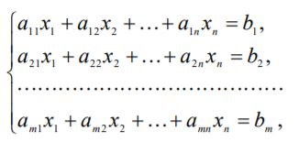

де $a_{ij}, i=1, 2, …, m; j=1,2,…,n;$ та $a_{i}, i=1,2,…,m;$- відомі коефіцієнти, $x_{1}, x_{2},…,x_{n}$– невідомі, які слід визначити.

Або в матричному вигляді:

$A*X=B$ (1.1)

де:

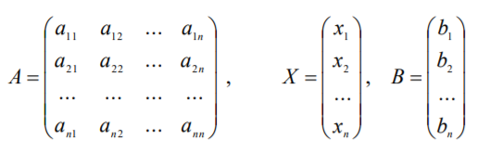

Розв’язком системи називається набір чисел $α_{1},α_{2},…,α_{n}$, які при підстановці в систему рівнянь перетворюють кожне рівняння на тотожність.

Вважається, що система має єдиний розв’язок тоді, коли визначник матриці $A$ не дорівнює нулю.

$$det⁡(A)≠0$$

Тоді, з рівняння 1.1 маємо:

$$X=A^{-1}*B$$

Варто зазначити, що такий метод є суто теоретичним і не виправдовує себе в практичних задачах, так як обчислення визначника порядку *n* є комбінаторною задачею з високою трудомісткістю. Так само, не використовують й методи, що включають знаходження визначників, наприклад, метод Крамера.

1. **ПРЯМІ МЕТОДИ РОЗВ’ЯЗКУ СИСТЕМ ЛІНІЙНИХ РІВНЯНЬ**

Як уже було сказано, прямими методами розв’язку систем лінійних рівнянь називаються методи, у яких розв’язок знаходиться за скінченне число арифметичних дій. Розглянемо найбільш розповсюджені з них.

* 1. ***Метод Гауса з вибором головного елемента***

Метод Гауса - алгоритм розв'язування систем лінійних алгебраїчних рівнянь. Зазвичай під цим алгоритмом розуміють деяку послідовність операцій, що виконують над відповідною матрицею коефіцієнтів, для приведення її до трикутного вигляду, з наступним вираженням змінних.

Зазвичай, алгоритм поділяють на дві частини – прямий хід та зворотній хід.

Прямий хід:

Шляхом елементарних перетворень рядків (лінійної комбінації двох рядків, множення рядка на число, заміну рядків місцями) розширену матрицю системи спрощують, зводячи головну матрицю до верхньотрикутного виду (2.1.1).

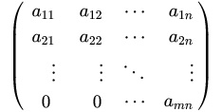 (2.1.1)

Для кожного стовпця, послідовно вибирається головний елемент, і, шляхом виконання елементарних перетворень, по черзі, виключаються змінні, що знаходяться в тому самому рядку. Зазвичай головним елементом, матриці вибирають найбільший за модулем елемент $\max\left(\left|a_{kj}\right|\right), j=k, k+1, …,n.$ Такий спосіб виключення називається методом Гауса з вибором головного елемента за рядком.

Зворотній хід:

Після виконання прямого ходу гауса, отримуємо зведену систему рівнянь з уже відомою *n*-тою змінною. Для знаходження невідомих, потрібно, по-черзі, починаючи *n*-тої змінної, виразити кожну змінну через уже відомі змінні $x_{i}$, що були обчислені на попередніх кроках зворотного ходу.

Розглянута варіація алгоритму Гауса є більш використовуваною, ніж простий алгоритм Гауса, завдяки можливості вибрати головний елемент, що покращує точність отриманих значень й зменшує похибку під час виконання операцій.

Оцінка складності алгоритму:

Як відомо, час роботи всього алгоритму фактично визначається часом, що витрачається на виключення поточного рівняння з інших.

Це може відбуватися на кожному з *n* кроків, при цьому поточне рівняння додається до всіх *n-1* інших. При додаванні алгоритм працює тільки зі стовпцями, починаючи з поточного. Таким чином, в сумі виходить $\frac{n^{3}}{2}$ операцій.

* 1. ***Метод LU розкладу без операцій матричного множення***

Квадратна матриця *A* розмірності *n* може бути представлена у вигляді:

$$A=LU$$

де *L* та *U* - нижня та верхня трикутна матриця того ж розміру.

Тоді матричне рівняння 1.1 можна переписати наступним чином:

$$LUx=B$$

Зробимо заміну $y=Ux$ та перепишемо систему:

$$Ly=B$$

З отриманого рівняння можна легко знайти вектор *y.* Та, після його знаходження, повернутися до заміни й знайти вектор x.

Елементи матриць *L* та *U* можна знайти декількома способами, але найбільш оптимальним варіантом є використання рекурентних формул:

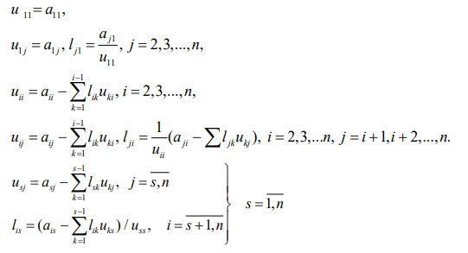

1. **ІТЕРАЦІЙНІ МЕТОДИ РОЗВ’ЯЗКУ СИСТЕМ ЛІНІЙНИХ РІВНЯНЬ**

Ітераційні методи розв‘язання систем лінійних рівнянь - це методи наближеного розв‘язування, що базуються на послідовному наближенні до розв‘язку шляхом багатократного застосування деякої обчислювальної процедури, при цьому вхідними даними для кожної наступної процедури є результати застосування попередніх процедур. Наслідком такого ітераційного процесу є послідовність, яка при виконанні деяких умов збігається до розв‘язку задачі. При використанні ітераційних методів матриця коефіцієнтів не обробляється.

Загальна рекурентна формула для виконання ітераційного процесу: $$x^{(k+1)}=Mx^{(k)}+C^{(k)}$$

де *k –* номер ітерації, $M, C^{(k)}$– ітераційні оператори.

Контроль похибки виконується шляхом перевірки виконання нерівності:

$$\left|\left|x^{\left(k+1\right)}-ξ\right|\right|≤\frac{{\left|\left|M\right|\right|}^{\left(k+1\right)}}{1-\left|\left|M\right|\right|}||x^{\left(1\right)}-x^{(0)}||$$

У ситуаціях, коли $\left||M|\right|=1$, множник $\frac{{\left|\left|M\right|\right|}^{\left(k+1\right)}}{1-\left|\left|M\right|\right|}$ є невизначеним, він зникає з попередньої формули.

* 1. ***Метод верхньої релаксації***

Розглянемо метод верхньої релаксації – один із найпростіших ітераційних методів розв’язку систем лінійних рівнянь.

Для знаходження розв’язку вибирається деяке початкове наближення. Позначимо його $x^{(0)}.$ Далі, це наближення використовуються для обчислення наступних наближень, за рекурентною формулою:

$$x^{(k+1)}=(E-ωA)x^{(k)}+ωb$$

де $ω$– демпфуючий коефіцієнт, що вибирається таким, щоб задовольняти нерівність $ω<\frac{1}{||A||}$ $(|\left|A\right||$- норма матриці)

Якщо взяти загальну рекурентну формулу для ітераційних методів вирішення систем лінійних рівнянь:

$$x^{(k+1)}=Mx^{(k)}+C^{(k)}$$

то бачимо, що для даного методу $C^{(k)}=ωb, M=E-ωA$.

Для того, щоб обчислення збігалися, а глобальна похибка – зменшувалася необхідно, щоб виконувалася наступна умова:

* 1. ***Метод Якобі***

Метод Якобі передбачає рішення кожного рівняння системи окремо відносно тільки однієї змінної за припущення, що всі інші змінні задані або початковим наближенням $x^{(0)}$, або даними попередньої ітерації. У такому разі, поелементна формула для цього методу матиме наступний вигляд:

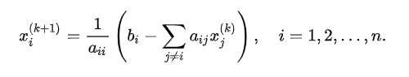

З формули випливає, що цей метод застосовний до системи тільки якщо елементи її головної діагоналі не рівні нулю.

$$a_{ii}≠0, i=1,2,…,n.$$

Стандартизована матрична рекурентна формула для вирішення системи методом Якобі виглядає наступним чином:

$$x^{(k+1)}=-(L+U)x^{(k)}+D^{-1}b$$

видно, що $M=-(L+U)$, $C^{(k)}=D^{-1}b$.

Знайти всі матриці можна із співвідношення:

$$A=D(L+I+U)$$

або

$$M=D^{-1}(A-D)$$

Де *L,U*  - відповідно верхньотрикутна та нижньотрикутна компоненти матриці *А*, елементи яких поділені на відповідні їм діагональні елементи матриці *A*. А матриця *D* – діагональна матриця, елементи головної діагоналі якої дорівнюють відповідним діагональним елементам матриці *А*.

Для збіжності методу Якобі матриця *А*  повинна мати домінуючу головну діагональ або мати норму меншу за одиницю, тобто повинна виконуватися нерівність:

* 1. ***Метод Гауса - Зейделя***

Метод Гауса-Зейделя можна вважати модифікацією метода Якобі, так як він також передбачає обчислення кожного рівняння системи окремо відносно однієї змінної за припущення, що всі інші змінні відомі, і були обчислені раніше (або задані початковим наближенням). Крім того, на відміну від метода Якобі, де для знаходження наближення $x^{(k+1)}$ використовувалося попереднє наближення $x^{(k)}$, то в методі Гауса-Зейделя використовується як попереднє наближення $x^{(k)}$ так і компоненти вектора $x^{(k+1)}$, що були знайдені раніше під час поточної ітерації.

Таким чином, *і* компонента вектора $x^{(k+1)}$ визначається за формулою:

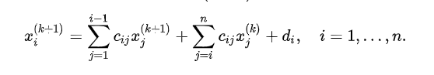

Або:

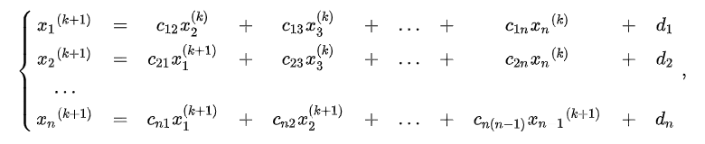

Де $c_{ij}=\left\{\begin{aligned}-\frac{a_{ij}}{a_{ii}}, i≠j \\ 0, i=j\end{aligned}, d_{i}=\frac{b_{i}}{a_{ii}}, i=1,2,…,n.\right.$

Рекурентну формулу в матричному вигляді для методу Гауса-Зейделя можна записати в наступному вигляді:

$$x^{(k+1)}=-Lx^{\left(k+1\right)}-Ux^{\left(k\right)}+D^{-1}b$$

Видно, що матриця $M=-{(I+L)}^{-1}U$, $C^{(k)}=D^{-1}b.$

Збіжність методу забезпечується виконанням нерівності:

$$||M||<1$$

Також, метод збігається, якщо всі власні значення матриці *М* є меншими за одиницю.

1. **ПРИКЛАДИ ВИРІШЕННЯ СИСТЕМ ЛІНІЙНИХ РІВНЯНЬ**

Використаємо програмне забезпечення Wolfram Mathematica та продемонструємо роботу кожного з описаних методів на прикладі однієї й тієї ж самої системи лінійних рівнянь для наочності.

$$\left(\begin{matrix}0.64 & 0.40 & 0.24 \\ 0.5 & 1.48 & -0.93 \\ 0.37 & -0.43 & 1.24\end{matrix}\right)\left(\begin{matrix}x_{1} \\ x_{2} \\ x_{3}\end{matrix}\right)=\left(\begin{matrix}0.784 \\ 1.755 \\ -0.428\end{matrix}\right)$$

Уведемо параметри рівняння в програму:

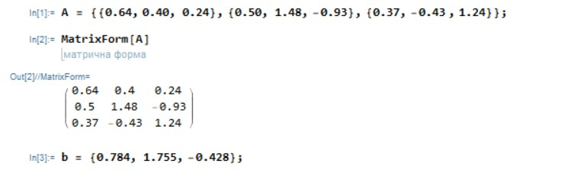

Та скористаємося стандартним оператором програми, щоб знайти розв’язки системи для подальшої перевірки правильності роботи описаних методів.

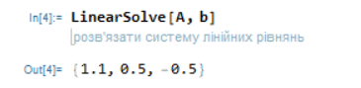

* 1. ***Прямі методи***
     1. ***Метод Гауса***

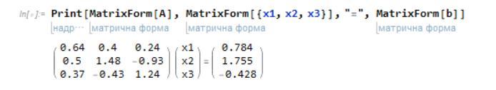

Найбільший за модулем елемент першого стовпця і так знаходиться у першому рядку, ніяких перетворень робити не потрібно. Виключення змінної $x_{1 }$ з двох інших рівнянь еквівалентно множенню зліва на матрицю *L1*:

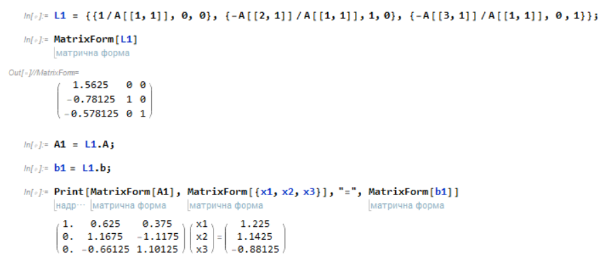

Знову найбільший по модулю елемент другого стовпчика стоїть там, де й потрібно. Виключення змінної $x_{2}$ з останнього рівняння еквівалентно перетворенню множенню зліва н матриці *А1* на матрицю *L2*:

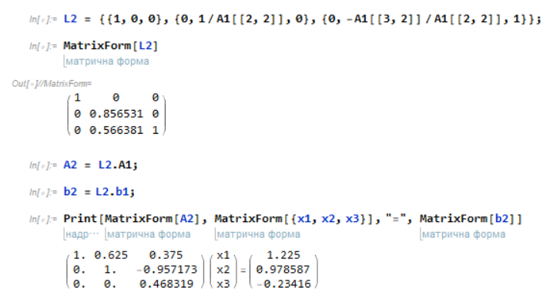

Залишилося поділити останній рядок на коефіцієнт при змінній $x_{3}$, таке перетворення еквівалентне множенню матриці *А2* на *L3* зліва:

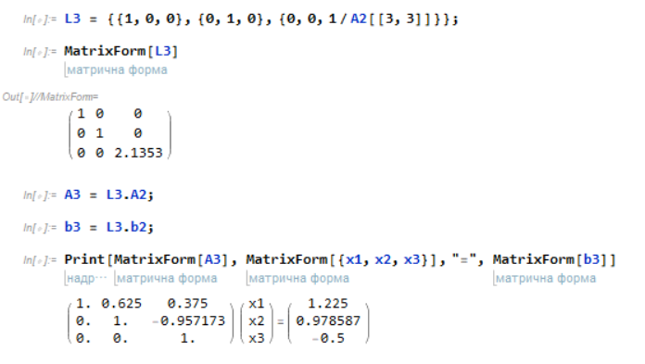

Тепер виразимо змінні, виконуючи обернений хід методу Гауса:

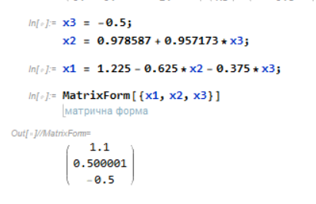

Як бачимо, відповідь зійшлася з розрахованою раніше практично повністю. Визначимо похибку обчислень:

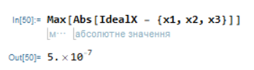

* + 1. ***Метод LU-розкладу без операцій матричного множення***

Тепер розв’яжемо ту саму систему використовуючи метод *LU-розкладання*.

Використаємо рекурентні формули для обчислення елементів матриці *L* та *U*.

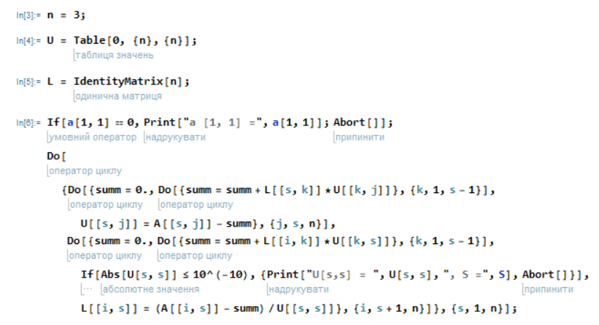

Матиці мають такий вигляд:

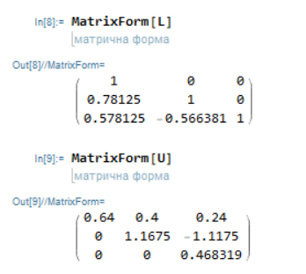

Зробимо заміну відповідно до формул, що були наведені в теоретичній частині та вирішимо систему:

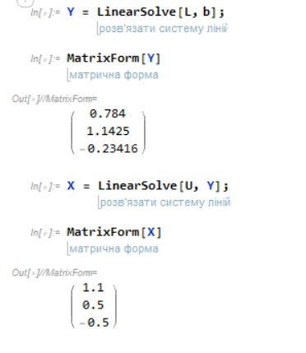

Як бачимо, похибка при вирішенні системи цим методом є ще меншою, ніж при розв’язанні методом Гауса:

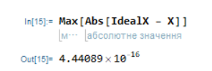

Порахуємо час, за який було розв’язане рівняння. Так як розмірність системи не велика, перевіримо час виконання на 1000 повторень, а потім знайдемо середнє значення:

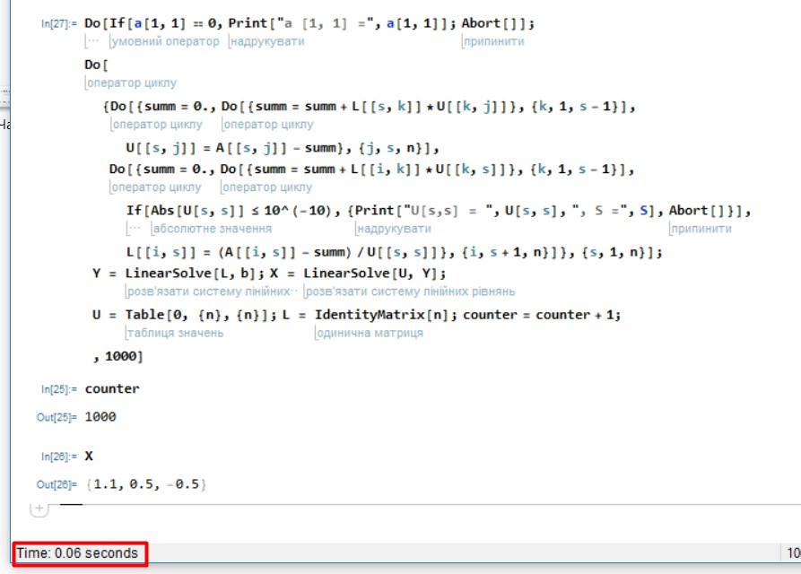

Як бачимо, на розв’язання 1000 однакових систем витратилося 0.06 секунди.

* 1. ***Ітераційні методи***
     1. ***Метод верхньої релаксації***

Розв’яжемо систему методом верхньої релаксації.

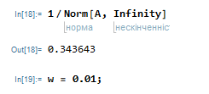

Виберемо демпфуючий коефіцієнт таким чином, щоб він був менший, ніж одиниця поділена на норму матриці. Обрахуємо матрицю *M*, та $C^{(k)}$ щоб змогти скористатися ітераційною формулою:

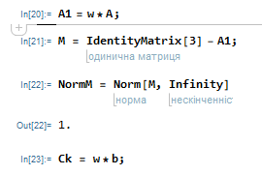

Як бачимо, норма матриці *М* дорівнює одиниці, тому при контролі похибки один з множників зникає. Проведемо необхідну кількість ітерацій для досягнення результату із заданою точністю:

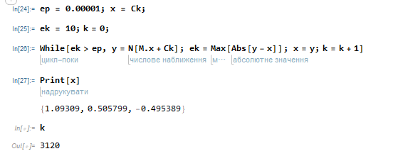

Знайдемо похибку:

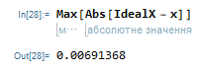

Знайдемо час роботи алгоритму на тисячі рівняннях:

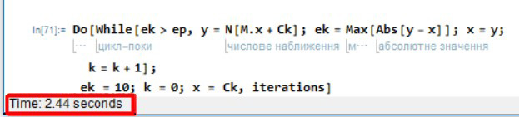

* + 1. ***Метод Якобі***

Тепер розв’яжемо систему методом Якобі. Обрахуємо матрицю *M*, та $C^{(k)}$ щоб змогти скористатися ітераційною формулою:

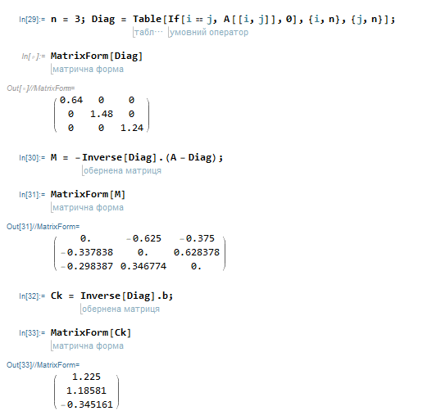

Проведемо ітераційний процес та зупинимося, як тільки буде досягнуто необхідної точності:

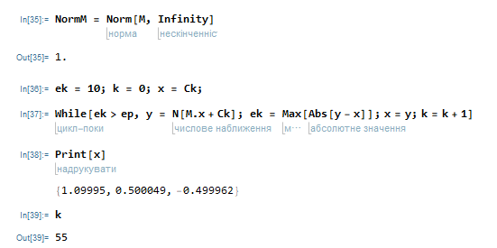

Знайдемо похибку обчислень:

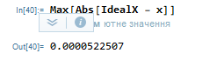

Заміряємо час, за який алгоритм впорається з 1000 однакових систем:

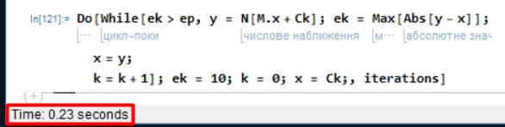

* + 1. ***Метод Гауса-Зейделя***

Розв’яжемо ту саму систему за допомогою метода Гауса-Зейделя. Знайдемо матрицю *M*, та $C^{(k)}$ щоб змогти скористатися ітераційною формулою:

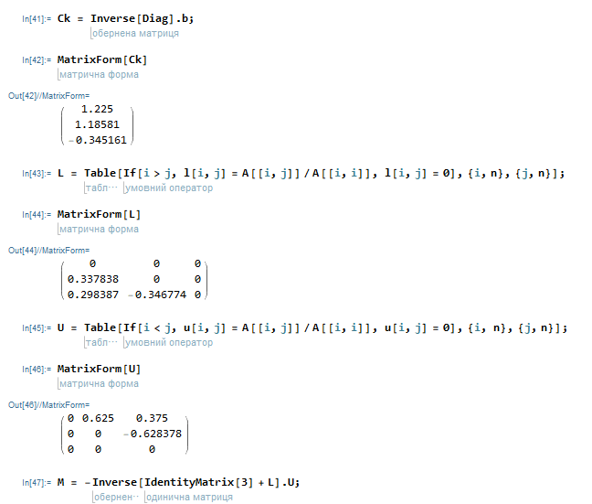

Матриця *М* для даної системи має наступний вигляд:

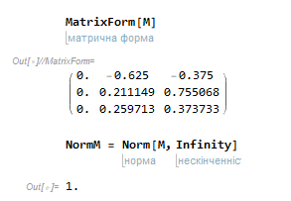

Проведемо необхідну кількість ітерацій:

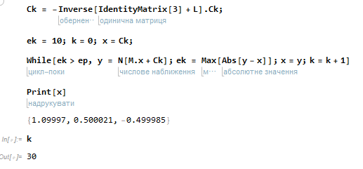

Знайдемо похибку:

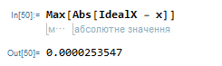

Знайдемо час, який витрачає алгоритм на розв’язок 1000 систем:

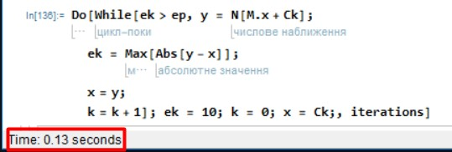

1. **ПОРІВНЯННЯ ЕФЕКТИВНОСТІ АЛГОРИТМІВ РОЗВ’ЯЗКУ СИСТЕМ ЛІНІЙНИХ РІВНЯНЬ**

Для того, щоб порівняння було більш наочним, на основі вимірів, що були зроблені у пункті 4, була складена порівняльна таблиця:

|  |  |  |  |  |
| --- | --- | --- | --- | --- |
| **Метод** | **Абсолютна похибка** | **Час розв’язку 1000 рівнянь, с** | **Середній час розв’язку одного рівняння, с** | **Кількість ітерацій** |
| Гауса | $$5*{10}^{-7}$$ | - | - | - |
| LU-розклад | $$4.44*{10}^{-16}$$ | $$6*{10}^{-2}$$ | $$6*{10}^{-5}$$ | - |
| Верхня релаксація | $$6.91*{10}^{-3}$$ | 2.24 | $$2.24*{10}^{-3}$$ | 3120 |
| Якобі | $$5.22*{10}^{-5}$$ | $$2.3*{10}^{-1}$$ | $$2.3*{10}^{-4}$$ | 55 |
| Гауса-Зейделя | $$2.53*{10}^{-5}$$ | $$1.3*{10}^{-1}$$ | $$1.3*{10}^{-4}$$ | 30 |

***5.1 Порівняння точних та ітераційних методів***

Аналізуючи табличні дані, можна зробити висновок, що прямі методи розв’язку систем лінійних рівнянь є набагато точнішими, ніж ітераційні , та мають швидший час виконання. Насправді, це не зовсім так.

Прямі методи зазвичай ефективні для систем невисокого порядку. Кількість рівнянь в таких системах не повинна бути більшою, ніж ${10}^{3}$. При невеликій розмірності системи точні методи дійсно дають хороші часові результати виконання та мають низьку похибку обчислень. Але якщо система має високий порядок (більший, ніж ${10}^{3}$), то застосування точних методів є неприпустимим. Справа в тому, що через високу кількість арифметичних дій, зокрема ділення, відбувається нагромадження похибки, що може бути критичним при високих розмірностях системи.

Як правило, похибки округлення при ітераційних методах впливають на остаточні результати значно менше, ніж при точних методах, мають менший час обчислення на одну ітерацію (помітно при високих порядках системи), та є набагато ефективнішими при розв’язуванні розріджених систем, переважна кількість коефіцієнтів яких дорівнює нулю.

Також, варто зазначити, що ітераційні методи, на відміну від точних, не завжди збігаються (див. умови збіжності у пункті 3), і внаслідок цього, деякі системи лінійних рівнянь можливо вирішити тільки користуючись точними методами.

***5.2 Порівняння методів точного розв’язку***

Якщо порівнювати метод Гауса та LU-розкладу, то переваги останнього заключаються в тому, що він більш легкий для програмування, так як має виведені рекурентні формули для знаходження елементів матриць. Також, матриці, що отримуються в ході LU-розкладу можна повторно використовувати, наприклад для швидкого обчислення визначника або знаходження оберненої матриці головної матриці системи. Також, похибка для LU-розкладу у прикладі розв’язку (пункт 4) є істотно нижчою, ніж при використанні метода Гауса.

Алгоритм метода Гауса складний для програмування, але його легше збагнути людині, тому його часто використовують при ручному обчисленні розв’язків систем.

***5.3 Порівняння методів ітераційного розв’язку***

Метод верхньої релаксації – один із найпростіших у реалізації ітераційних методів Як видно з досліду, його швидкодія є значно меншою, ніж інших розглянутих ітераційних методів. Також, для систем з поганою збіжністю, метод верхньої релаксації працює особливо погано, наприклад, у досліді прийшлося провести 3120 ітерацій, тоді як методи Якобі та Гауса-Зейделя зайняли майже в 100 разів менше. Найефективнішим з розглянутих методів є метод Гауса-Зейделя. Він вирішив систему за найкоротший проміжок часу (див. таблицю), провівши 30 ітерацій проти 55 у метода Якобі. Також, важливою перевагою цього метода є те, що для обчислення змінних (k+1) наближення використовуються (по можливості) змінні самого (k+1) наближення. Це дозволяє не зберігати в пам’яті змінну (k) наближення після того, як відповідна змінна (k+1) наближення була обчислена, що є суттєво економить пам’ять ЕОМ, особливо при розв’язанні систем з високою розмірністю.

1. **ВИСНОВКИ**

У ході даної роботи були розглянуті деякі з найбільш відомих точних та ітераційних методів вирішення систем лінійних рівнянь. Після розв’язання прикладів та порівняння методів між собою за різними параметрами можемо зробити наступні висновки про їх ефективність.

Після аналізу стає зрозуміло, що точні методи більш ефективні для розв’язання систем невисокої розмірності ( *n < ${10}^{3})$* . За таких умов ці методи показують достатньо високу швидкість та невелику похибку обчислень. У свою чергу, серед розглянутих точних методів найбільшу ефективність показав метод LU-розкладу з подальшими замінами. Його головні переваги полягають в швидкості, мультифункціональності та легкості програмування.

Ітераційні методи показують набагато кращу ефективність для систем високого порядку ( *n > ${10}^{3})$* . На таких розмірностях ітераційні методи є швидшими, ніж точні, мають низьку похибку та запобігають додатковому використанню пам’яті. Якщо ж порівнювати розглянуті ітераційні методи на ефективність роботи, то на останньому місці стоїть метод верхньої релаксації, якому знадобилося аж 3120 ітерацій, щоб вирішити систему рівнянь. Далі йде метод Якобі, що показав набагато кращі результати як у плані швидкодії (та сама система була розв’язана за 55 ітерацій), так і в плані похибки (див. таблицю). На першому ж місці по ефективності серед розглянутих ітераційних методів є метод Гауса-Зейделя. Він показав найкращі результати по часу роботи (див. таблицю), вирішив систему за 30 ітерацій та має найбільшу точність серед ітераційних методів. Більше того, цей метод дозволяє економити оперативну пам’ять ЕОМ при знаходженні розв’язків системи, тому для обчислення вектора невідомих систем високих порядків рекомендується використовувати саме його.

1. **СПИСОК ЛІТЕРАТУРИ**

1. Фельдман Л.П., Петренко А.І., Дмитрієва О.А. «Чисельні методи в інформатиці» - BHV, 2006р – 480ст.

2. А.А. Самарський «Введение в численные методы» - МГУ, Москва – 269ст.

3. В. М. Вержбицький «Численные методы. Линейная алгебра и нелинейные уравнения» - Оникс, 2005. – 432ст.

4. А.А. Федотов, П.В. Храпов «Численные методы» - МГТУ, Москва, 2012р. – 141ст.

5. Ващенко Г.В. «Вычислительная математика. Основы конечных методов решения систем линейных алгебраических уравнений» - Красноярск, СибГТУ, 2005р – 75ст.

6. Форсайт Дж., Моллер К. «Численное решение систем линейных алгебраических уравнений» - Мир, 1969р

7. Демидович Б.П., Марон И.А. «Основы вычислительной математики» - Наука, 1966р.

8. Воробьева Г.Н., Данилова А.Н. «Практикум по вычислительной математике» - Вища школа, 1990р. – 208ст.

9. Колдаев В.Д. «Численные методы и программирование» - Форум, 2009р – 336ст.